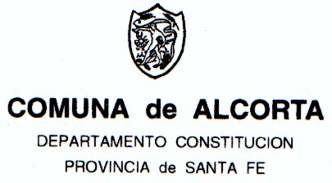

O R D E N A N Z A Nº 2 8 0 9 / 2 0 2 3

Visto las ordenanzas comunales 1354/2005 y sus modificatorias; y

CONSIDERANDO:

Que las normas establecen los requisitos a cumplir por los comercios y lugares públicos de la localidad;

Que además, exponen los horarios nocturnos en los cuales éstos pueden permanecer abiertos;

Que la experiencia recabada desde la sanción de las normas a la fecha ha indicado que este horario no es adecuado para el desarrollo de dichas actividades, requiriendo nueva modificación;

Por ello:

LA COMISION COMUNAL DE ALCORTA
SANCIONA CON FUERZA DE ORDENANZA

ARTICULO 1º): Modifíquese la Ordenanza Nº 1354/05 y sus modificatorias
y establézcase que las cantinas, cantobares, confiterías bailables, discotecas, salones de fiesta, bares y restoranes con difusión musical, pueden permanecer abiertos en el siguiente horario: viernes hasta las 05:00 hs., sábados y víspera de feriados hasta las 06:00 hs., domingos hasta las 02:00 hs. y de lunes a jueves hasta las 00:00 hs.-

ARTICULO 2º): Regístrese, comuníquese y archívese.-

DADA EN LA SALA DE SESIONES DE LA COMUNA DE ALCORTA, A LOS DIECISIETE DIAS DEL MES DE ENERO DEL AÑO DOS MIL VEINTITRES.- - - - - - -

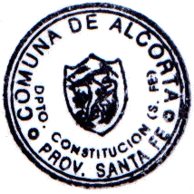

SRA. SUSANA E. RODRIGUEZ SR. JOSÉ MARÍA OLIVIERI
Secretaria Administrativa Presidente

